「魅力基隆-山海神廚」111年度
第四屆全國國中小暨高中料理競賽
實施計畫



目錄
一、實施計畫------------------------------------02-04
- 活動流程------------------------------------05-06
- 報名方法------------------------------------06-09
四、報名資料------------------------------------14-14
五、地點指南------------------------------------15-15

「魅力基隆-山海神廚」111年度第四屆全國國中小暨高中
料理競賽實施計畫
- 主辦單位：基隆市政府。
- 協辦單位：基隆區漁會、基隆市農會、崇右科技大學、產業發展處、基隆
市觀光及城市行銷處、基隆市綜合發展處、基隆市警察局、基隆市消防局、基隆市衛生局、基隆市環保局。
- 承辦單位：基隆市深美國民小學。
- 依 據：基隆市111-114年環境教育永續發展中程計畫。
- 目 的：透過多元、創意、永續、在地及生活化的料理競賽，讓學生參與午餐設計及製作，讓學生做中學習，傳遞惜食永續的精神。
- 活動內容：
- 料理競賽:
1.參賽對象：
(1)基隆市各級學校：
(a)國小：12班（含）以上學校至少須指派1組參加，12班以下學校自由參加。
(b)國中: 每校皆須指派1組參加。
(d)高中及高職：每校皆須指派1組參加。
(c)校廚：12班（含）以上學校至少須指派1組參加，12班以下學校自由參加。
(2)其他縣市各級學校：
不受組別及學校班級數，皆可自由報名參加。
2.比賽組隊方
組別 | 人數 | 組員 | 備註說明
國小組 | 2-4人組隊 | 1-3名學生搭配1名家長/師長
國中組 | 2人組隊 | 1名學生搭配1名家長/師長  2名學生組隊參加
高中高職組 | 1人成隊 | 個人參賽
校廚組 | 2人組隊 | 2名校廚組隊參加  1名校廚搭配1名校內教職員

- 初賽辦理方式：初賽以書面審查方式辦理，依據書面資料邀請專業評審評分，挑選評分較高的隊伍進入決賽，書面資料占決賽總分35%。

項度 | 資料完整度5% | 營養及健康10% | 創意及特色20%
標準 | 書面資料採雲端上傳相關資料。 | 依菜單評估食物烹調方式、調味六大類比例及熱量是否符合健康需求。 | 融合創意的特色午餐概念，凸顯菜餚的價值感及學童滿意度。
決賽隊伍組數 | a.國小組依據書面資料選擇16組進入決賽。  b.國中組依據書面資料選擇8組進入決賽。  c.高中高職組依據書面資料選擇8組進入決賽。  d.校廚組依據書面資料選擇8組進入決賽。
- 決賽辦理方式:
- 現場製作料理並進行評分，實體競賽佔決賽總分65%。。
項度 | 衛生與安全15% | 菜餚介紹10% | 外觀及風味20% | 整體滿意度20%
標準 | 烹調過程符合食品衛生安全，維護個人烹調區域整潔。 | 介紹菜餚特色及營養價值。 | 菜餚擺盤美感以及菜餚風味。 | 專家以團隊整體性、布置、特色酌以評分。
- 依據書面分數及決賽分數加總，每組各取前三名進行現場頒獎。
- 《MVP神廚》全部隊伍選出1隊最佳隊伍，獎勵30,000元等值禮券、獎狀乙幀及獎盃乙座
- 《金牌神廚》每組各選出1隊最高分隊伍，獎勵10,000元等值禮券、獎狀乙幀及獎盃乙座
- 《銀牌神廚》每組各選出1隊第二高分隊伍，獎勵5,000元等值禮券、獎狀乙幀，每組各錄取1名
- 《銅牌神廚》每組各選出1隊第三高分隊伍，獎勵3,000元等值禮券、獎狀乙幀，每組各錄取1名
- 《最佳創意》每組各選出1隊最佳創意隊伍，獎勵1,000元等值禮券、獎狀乙幀，每組各錄取1名
- 《參 加 獎》入選決賽之隊伍，每組皆頒發伴手禮一份
(四)小農市集:
- 基隆小農攤販:邀請基隆農產品、海鮮產品擺攤，銷售基隆在地食材。
- 特色文創攤販:邀請基隆10大伴手禮商家共襄盛舉。
七、活動期程：
(一)報名時間：自111年03月21日(一)至111年05月13日(五)16:00前上傳書面資料。
(二)初賽時間：自111年05月16日(一)至111年05月24日(二)止，由評審委員評分，共錄取40組進入決賽，於111年05月25日(三)16:00前公告於基隆市政府教育處網站，並電子郵件通知學校承辦人。
(三)決賽時間：111年06月18日(六)上午08:30實體競賽。
(四)決賽地點：基隆市深美國小(基隆市信義區深美街198號)。
(五)活動進程：
參賽對象 | 初賽(書面審查) | 決賽(現場烹煮料理)
一、國小組  二、國中組  三、高中高職組  四、校廚組 | 一、辦理方式：  (一)報名隊伍自相關連結上傳報名資料。  (二)專業評審進行書面評選，依分數排名擇取決賽隊伍。  二、辦理期程：  111年05月16日-111年05月24日止。  三、進入決賽隊伍數  (一)國小組擇16隊進決賽。  (二)國中組擇8隊進決賽。  (三)高中高職組擇8隊進決賽。  (四)校廚組擇8隊進決賽。 | 一、辦理方式：現場決賽。  二、辦理期程：111年06月18日。  三、決賽獲獎隊伍數

八、當日活動流程：
「魅力基隆-山海神廚」111年度第四屆全國國中小暨高中料理競賽
時間：111年06月18日(星期六)
地點：基隆市深美國小
流程 | 時間 | 活動內容 | 備註
1 | 08:00-08:10 | 參賽隊伍報到 | 簽到、帶位及放置器具
2 | 08:10-  08:30 | 上菜秀彩排 | 走位、排列順序
3 | 08:30-  08:45 | 開場表演 | 亂打秀
4 | 08:45-09:00 | - 長官致詞  - 敲鑼(比賽開始) | 舞台佈置
5 | 09:00-09:30 | 大家來買菜 | 準備水產品、禽肉類、蔬果類、奶類、雜糧類攤位
活動項目 |  | 主舞台 | A.料理總決賽 | D.小農市集
參加人員 |  | 長官及民眾 | 參賽者
5 | 09:30-  10:30 | 邀請中式及西式名廚料理PK！  (推廣營養午餐) | 料理總決賽  - 料理食材及整理環境時間120分鐘(包含環境清潔)。  - 食材、四格餐盤、湯碗、卡斯爐及部分調味料由大會準備，其他特殊調味料或特殊品牌之調味料及烹飪器具請自備。  - 現場僅提供未處理的食材，請於比賽現場料理。  - 需製作三菜一湯套餐，共兩盤(每盤一人份)餐點，11:30前繳交評審評分。  - 烹調後請清潔個人烹調區，並交由現場工作人員檢查。 | 小農市集  邀請基隆在地小農、漁民、特色伴手禮廠商擺攤，推廣販賣基隆特色山海農漁產品，或是手工藝品等。
6 | 10:30-11:30 | 合唱團表演  調酒表演  舞蹈團體表演 |  | 小農市集  邀請基隆在地小農、漁民、特色伴手禮廠商擺攤，推廣販賣基隆特色山海農漁產品，或是手工藝品等。
7 | 11:30-  11:50 | 上菜秀 |  | 小農市集  邀請基隆在地小農、漁民、特色伴手禮廠商擺攤，推廣販賣基隆特色山海農漁產品，或是手工藝品等。
8 | 11:50-  12:00 | 市長致詞 |  | 小農市集  邀請基隆在地小農、漁民、特色伴手禮廠商擺攤，推廣販賣基隆特色山海農漁產品，或是手工藝品等。
9 | 12:00-  12:40 | 評審講評及頒獎 |  | 小農市集  邀請基隆在地小農、漁民、特色伴手禮廠商擺攤，推廣販賣基隆特色山海農漁產品，或是手工藝品等。
10 | 12:40-13:00 | 摸彩(十項好禮與現場市民分享)

九、報名辦法：請於111年05月13日(五)16:00前完成「網路報名」，並上傳相關報名資料，得完成報名手續。請於報名網址上傳附件一、附件三、附件四以及2張【成品獨照】及3張【試做過程】。
- 附件一菜單：請以附件二表單中之食材，設計40元以內(含40元)之三菜一湯菜單，用於成果冊排版後製，恕不接受PDF、照片檔等其他格式檔。
- 附件三參賽者同意書：請參賽者親筆簽名，並掃描PDF檔或拍照後上傳。
- 附件四、附件五參賽者基本資料：請參賽者依照參賽組別(國小親子組/國小親師組)或(國中組、高中組、校廚組)填寫，並掃描PDF檔或拍照後上傳。
十、活動內容：
（一）初賽
1、以限定食材設計價值40元三菜一湯之菜單：參賽者得參考「學校午餐食物內容及營養基準」，利用大會限定之食材(如附件二)設計主菜、副菜、青菜及湯品，搭配健康調味原則(低油、低糖、低鹽及高纖維)，設計出適合國高中小學學生膳食，及具受學生喜愛的食譜。
2、初賽報名成功且無缺件之隊伍，每隊皆補助食材費300元。
2、菜單請以1人餐盤分量為基準，搭配顏色、切工、口味及多樣性。
3、書面審查評分標準：資料完整度5%、營養及健康10%及創意及特色20%(依照分數排列名次)。
4、若收件數不足或未達標準，經工作小組會議決議可酌予調整名額或予以從缺處理，且無任何疑義。
5、通過初審名單以電話個別通知學校承辦人員，並公布於基隆市政府教育處網頁首頁，請參賽者自行留意。
（二）決賽
1、決賽時間：111年06月18日(六)，國小組、國中組、高中高職組及校廚組。
2、決賽地點：基隆市深美國小(地點指南如附件五)。
3、決賽辦法：
(1)每隊參賽者請依據初賽設計之菜單製作，進行比賽時不得任意更換菜色及食材，違者喪失最後評分資格。
(2)現場由基隆區漁會、基隆市農會、基隆市蔬果公會及基隆政府教育處提供食材、白飯及部分調味料(如:油、鹽、糖、醬油、烏醋、白醋、香油、番茄醬、沙茶醬、地瓜粉、太白粉及酥炸粉等…)，其他特殊調味料或特殊品牌之調味料請參賽者自行準備。
(3)各組須於活動現場拿取各自需要材料，請參賽者於當日自行準備前處理之設備(如: 削皮刀、剪刀、漏盆、磨泥器等…)，現場將備有水源清潔食材。
(4)僅能使用限定食材，不得自行先前加工，比賽過程中若發現私帶菜餚成品或是其他非原設計菜單之食材將以棄權論。
(5)現場須於120分鐘內製作兩盤餐點，每盤內容物皆為三菜一湯，並於11:30分前送至評審室評分。
(6)活動當日請攜帶檢錄證件(例如:駕照、身分證、健保卡或學生證等…)，同參賽隊伍者每人應具備一份證明文件，若無法證明身分者，不得進入會場進行決賽。
(7)現場僅提供每隊1組卡式爐(含瓦斯罐)、四格餐盤及湯碗，請參賽者攜帶慣用烹飪器具(如:炒鍋、煎鍋、盛裝容器、砧板、削皮刀及刀具等…)，現場將不提供任何烹煮器具，惟放置卡式爐上之鍋具底面積直徑勿超過22公分，以免因爐具過大造成輻射熱使瓦斯罐側蓋過熱而發生意外，若於決賽現場發現使用之爐具有造成危險之疑慮，請參賽者務必配合替換自備之用品。賽前請詳閱附件七之卡式爐使用安全須知。
(8)現場提供水源及插座，若有參賽者須要使用其他電器(如:電鍋、烤箱、氣炸鍋等…)，請事先於線上報名表單上填寫，為避免用電量超載，現場請勿自行攜帶電器用品。
(9)參賽者提供之菜單特色說明附件一，大會將製作成各組解說看板供評審參閱；請各組準備40秒講稿，當日上菜秀時由主持人協助介紹該組菜餚，內容將列入評分標準；參賽者可於上菜秀時搭配創意動作或效果。
(10)為落實食品衛生安全，比賽期間請參賽者自備口罩、帽子、包鞋及圍裙，衣著及環境衛生將列入評分，違者扣總分5分。
(11)菜餚完成後，請徹底打掃工作及周圍環境，並請工作人員確認後方可離開會場，並列入評分，違者扣總分5分。
(12)參賽者於比賽期間不得干擾他組比賽的行為，違規者視情況扣分。
(13)所有參賽者需在指定時間內完成作品，未完成之作品將不予計分。
(14)疫情期間，為確保所有參賽者安全，請參賽者注意個人身體狀態，若有疑似感冒、發燒或是不適等症狀，建議在家休息，避免傳播。
(15)決賽將投保共共意外險，為求安全請協助於報名資料中田縣個人基本資料。
4、決賽評分標準：衛生與安全15%、菜餚介紹10%、外觀及風味20%、整體滿意度20%。
5、獎勵辦法：
(1)獎項:
《MVP神廚》全部隊伍選出1隊最佳隊伍，獎勵30,000元等值禮券、獎狀乙幀及獎盃乙座
《金牌神廚》每組各選出1隊最高分隊伍，獎勵10,000元等值禮券、獎狀乙幀及獎盃乙座
《銀牌神廚》每組各選出1隊第二高分隊伍，獎勵5,000元等值禮券、獎狀乙幀，每組各錄取1名
《銅牌神廚》每組各選出1隊第三高分隊伍，獎勵3,000元等值禮券、獎狀乙幀，每組各錄取1名
《最佳創意》每組各選出1隊最佳創意隊伍，獎勵1,000元等值禮券、獎狀乙幀，每組各錄取1名
《參 加 獎》入選決賽之隊伍，每組皆頒發伴手禮一份
(2)禮券於現場頒發；獎狀與獎盃於會後寄送至學校，請校方人員協助頒發。禮券內含基隆市農會、基隆區漁會、特色伴手禮商家及連鎖超市禮券之組合。
(3)獲獎組別，每隊將獲獎盃乙座、禮卷乙份及獎狀數面。
(4)以上獎項，若參與人數不足或未達標準，經評選專家會議決議可酌予調整名額、獎項或予以從缺處理。
6、其他事項：
(1)所有參賽人員上傳資料後，若需要更改參賽項目及名稱，須於111年05月13日(五)16:00前與承辦人聯繫(電話：02-24654821#31，林營養師)。
(2)參賽者繳交之相關資料，皆不退件，請參賽者自行留底備分。
(3)因疫情期間，現場不提供試吃活動。
十一、預期成效：
（一）提升民眾及學生對食農、食魚及環境教育的重視。
（二）提升飲食均衡理念，並藉由在地食材，推廣基隆飲食特色。
（三）增進親子及師
生間互動，吃出健康也吃出幸福感。
(四) 促進青少年同儕合作，參與健康活動並發展專長。
(五) 促進民眾參與校園午餐推廣，並落實健康飲食理念。
十二、注意事項：
(一)應徵作品須符合未出版、發表或獲獎，切勿一稿多投；若有抄襲、模仿或冒用他人名義知侵犯他人著作權等情事者，經查屬實者，將取消資格、追回獎勵，並由作者自負一切相關法律責任。
(二)參賽作品無論得獎與否恕不退件，獲獎作品著作權人歸原作者所有，但主辦單位保有於任何時間地點以及任何形式公益推廣(如修改、轉載、出版)之權利，不另支酬。
(三)報名需上傳之資料如不齊全，且未能於報名截止日前補交，主辦單位得取消其報名資格。
(四)凡報名參賽者，視同認同本簡章知各項內容及規定，如有未盡事宜，得予主辦單位隨時修訂並另行公佈；詳情洽詢深美國小總務處，電話 (02)2465-4821 分機31 林函儀營養師或總務主任陳韋志。
十三、決賽當日帶隊比賽之教師或承辦人員，請給予補休；參與決賽之廚務人員請給予加班費或補休。
十四、本比賽計畫若有未盡事宜，得由主辦單位修正補充，並於決賽前公告。
十五、本計畫辦理有功之人員，由本府統一辦理敘獎，敘獎獎勵為主辦及承辦人員各記功乙次，協助人員各嘉獎貳次。各校指導老師，由校方本權責核實敘獎，獲獎學校得獎勵嘉獎貳次；進入決賽學校得獎勵嘉獎壹次。
十六、本計畫經核定後實施，修正亦同。

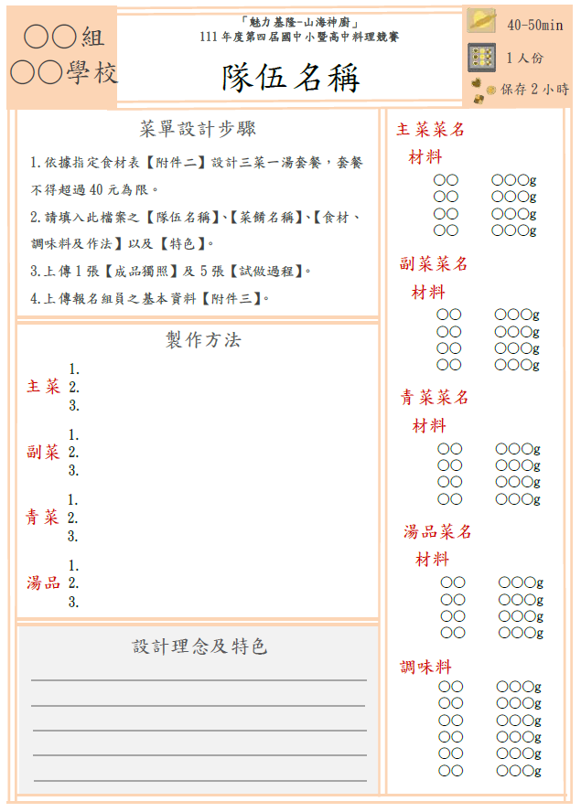
附件一
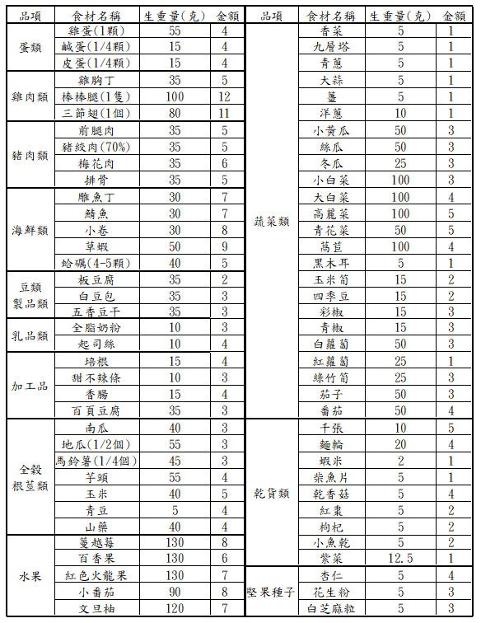
食材清單
附件二
「魅力基隆-山海神廚」111年度第四屆全國國中小暨高中
附件三
料理競賽參賽者同意書
(參賽者一人一張親簽)
- 參賽者應尊重評審委員的專業評議，對評審結果不得有異議。
- 參賽者於決賽場地使用器具，須妥善使用，如有損壞、遺失等情形，
由參賽者負責賠償。
- 參賽者保證參賽內容確實無侵犯他人著作財產權，並擔保作品內容絕無抄襲他人著作或其他違法情事。日後若有涉及作品版權糾紛，參賽者同意放棄得獎資格，並歸還頒發獎金、獎狀及獎盃，願自負法律全部責任，賠償所有損失。
以上，同意依主辦單位規定辦理，不會有任何異議。
- 同意無償授權基隆市政府，將參賽者著作以紙本、光碟片及網路等各種方式公開傳輸發行，且為了學術發展之用，同意基隆市教育處將參賽者著作編成學術專書或成果冊，並得重製著作。
- 同意拍攝、修飾、使用、公開展示本人之肖像，由拍攝者使用於基隆市政府教育處所舉辦之「魅力基隆-山海神廚111年第四屆全國國中小暨高中料理競賽競賽」及成果展示上。本人同意上述著作（內含上述授權之肖像），該拍攝者就該攝影著作享有完整之著作權。
□本人已清楚「魅力基隆-山海神廚111年第四屆全國國中小暨高中料理競賽競賽」之內容，並將遵守計畫之規定，無任何疑義。
立同意書人：
立同意書人(其監護人)：
中 華 民 國 年 月 日
「魅力基隆-山海神廚」111年第四屆全國國中小暨高中料理競賽報名表
附件四
學校名稱 |  |  |  |  |  |  | □國小組(親子組)  □國小組(師生組)
參賽隊伍名稱
菜餚名稱
成員 | 師長/家長 |  | 參賽者(ㄧ) |  | 參賽者(二) |  |  | 參賽者(三)
姓名
**以下資料僅供保險使用，保險資料務必正確，若有缺誤致使無法承保或理賠，請自負責任**
出生年月日 | 年 月 日 | 年 月 日 |  |  | 年 月 日 |  |  |  | 年 月 日
身分證字號
聯絡電話或手機
電子信箱
法定代理人姓名
法定代理人關係
學校主要承辦人  (活動組長/午餐秘書) | 姓名： |  |  | 職稱： |  | 學校電話：
學校主要承辦人  (活動組長/午餐秘書) | 學校地址
學校主要承辦人  (活動組長/午餐秘書) | e-mail
備註：
***本附件毋須上傳，由承辦人發給參賽者填寫，以利學校承辦人員上網登錄資料報名，由校方留存即可。
1.各校參賽隊伍1隊填寫1份初賽資料，至多1位家長或師長，搭配1-3名學生，請勿多隊填寫在一份表單中，每隊上網報名1個單位。
2.請務必詳閱參賽計畫內容，報名需上傳之資料如不齊全，催繳後未能於報名截止日前補交，主辦單位得取消其報名資格。
3.學校承辦人資料及參賽者資料務必確實填寫，以利主辦單位聯絡相關事宜。所有參賽作品及相關資料恕不退件。
4.如有參賽相關問題，請洽活動聯絡人深美國小總務處林函儀營養師或總務主任陳韋志，電話(02)2465-4821 分機31。

「魅力基隆-山海神廚」111年第四屆全國國中小暨高中料理競賽報名表
附件五
學校名稱 |  |  |  |  | □國中組  □高中高職組  □校廚組
參賽隊伍名稱
菜餚名稱
成員 | 參賽者(ㄧ) |  | 參賽者(二)  (高中高職組免填)
姓名
**以下資料僅供保險使用，保險資料務必正確，若有缺誤致使無法承保或理賠，請自負責任**
出生年月日 | 年 月 日 |  | 年 月 日
身分證字號
聯絡電話或手機
電子信箱
法定代理人姓名
法定代理人關係
學校主要承辦人  (午餐秘書/營養師) | 姓名： | 職稱： |  | 學校電話：
學校主要承辦人  (午餐秘書/營養師) | 學校地址
學校主要承辦人  (午餐秘書/營養師) | e-mail
備註：
***本附件毋須上傳，由承辦人發給參賽者填寫，以利學校承辦人員上網登錄資料報名，由校方留存即可。
1.各校參賽隊伍1隊填寫1份初賽資料，請勿多隊填寫在一份表單中，每隊上網報名1個單位。
2.請務必詳閱參賽計畫內容，報名需上傳之資料如不齊全，催繳後未能於報名截止日前補交，主辦單位得取消其報名資格。
3.學校承辦人資料及參賽者資料務必確實填寫，以利主辦單位聯絡相關事宜。所有參賽作品及相關資料恕不退件。
4.如有參賽相關問題，請洽活動聯絡人深美國小總務處林函儀營養師或總務主任陳韋志，電話(02)2465-4821 分機31。
「魅力基隆-山海神廚」111年度第四屆全國國中小暨高中
附件六
料理競賽地點指南
- 決賽地點：深美國小(地址：基隆市信義區深美街198號)
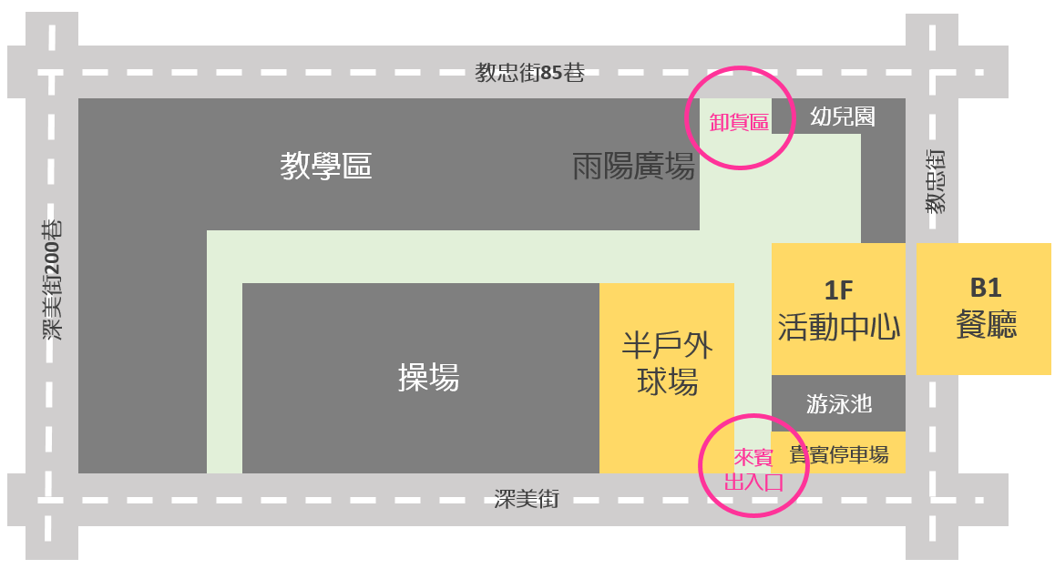
二、交通指南：
(一)自行開車路線：
國道1號(北上)→5-大華系統出口下交流道，朝瑞濱前進→台62線→在孝東路出口下交流道→於深澳坑路/102縣道向左急轉→向右轉進入教忠街→向左轉進入深美街。
(二)搭火車/高鐵路線：
搭高鐵至臺北站下車→轉搭臺鐵至基隆站下→搭202、203、788至深美國小站下。
(三)搭客運路線：
1.圓山捷運站→搭9006公車→海洋廣場站下→202公車至深美國小站下車。
2.台北市政府轉運站→搭2088公車→又一村站下→沿深溪路朝深美街前進。
三、停車資訊：
名稱 | 地址 | 車位數量 | 收費
禾典停車場  (深美站) | 基隆市深溪路159號對面空地 | 280 | 平日/假日 30/小時
愛買基隆店停車場 | 201基隆市信義區深溪路53號B1 | 140 | 100元平當日消費發票可免費停車1小時，滿300元可停2小時，滿500元可停3小時

卡式爐使用安全須知
附件七

對於爐具的操作使用，卡式瓦斯爐最便於攜帶使用，請詳細閱讀正確的使用方式，避免錯誤的用法而導致災害發生。
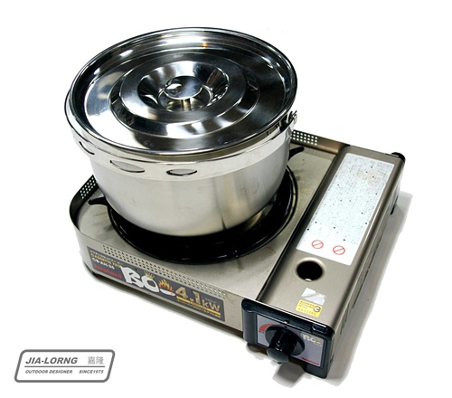
一、正確的使用方式
要安全的使用卡式爐具，就要選擇適當大小的煎盤與鍋具，一盤建議煎盤跟鍋具的底面積直徑不要超過22cm，這樣鍋具的熱能就不會導熱到卡式瓦斯罐，造成使用上的危險。

二、需注意的使用方式
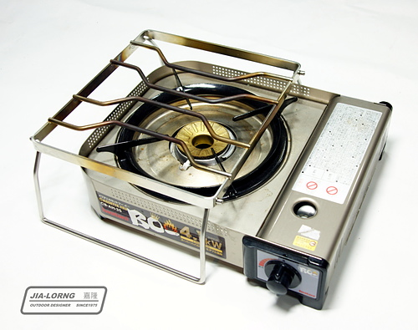
卡式瓦斯爐不建議使用長型煎盤，真的要使用長型煎盤一定要了解如何避免卡式瓦斯罐高溫才能使用。
(步驟1)先放置卡式爐專用高度的不綉鋼耐重爐架於卡式瓦斯爐上。

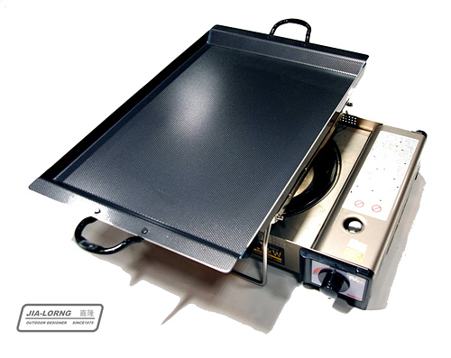
(步驟2)將長型煎盤放置在耐重爐架上，煎盤的距離要遠離卡式瓦斯罐，確定瓦斯罐上方是沒有溫度的，才可以使用。

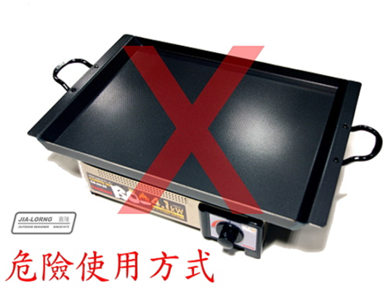
三、絕對禁止的使用方式（危險）
當鍋具與煎盤或長型煎盤的大小過大，覆蓋或很接近瓦斯罐時，是非常危險的，輻射熱易造成瓦斯罐高溫與爐具損壞與發生意外，這樣的使用方式是絕對禁止的。

